Министерство образования и молодежной политики Свердловской области



ГАПОУ СО «Екатеринбургский колледж транспортного строительства»

# Отчёт по программе «Практическое занятие 5-6»

Выполнил: Рубцова Диана Алексеевна

Группа: ПР-21

Преподаватель: Мирошниченко Г.В

2024

**Задание:** Написать программу вычисления линейного

арифметического выражения

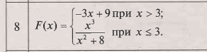

**Входные и выходные данные**

var x- x

**Блок-схема**

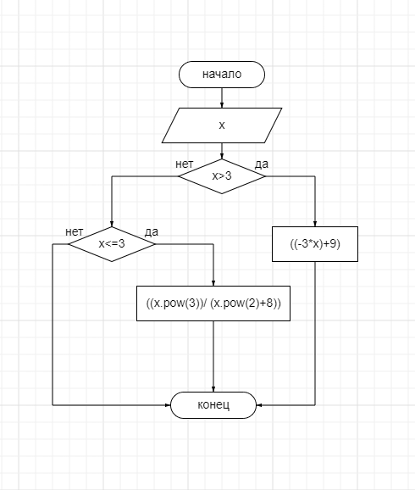

**Листинг программы (если есть)**

import kotlin.math.pow  
fun main(){  
 *println*("введите x")  
 var x= *readLine*()!!.toDouble()  
 when  
 {  
 (x>3)-> *println* ((-3*x)+9)  
 (x<=3)-> *println* ((x.pow(3))/ (x.pow(2)+8))  
  
 }  
}